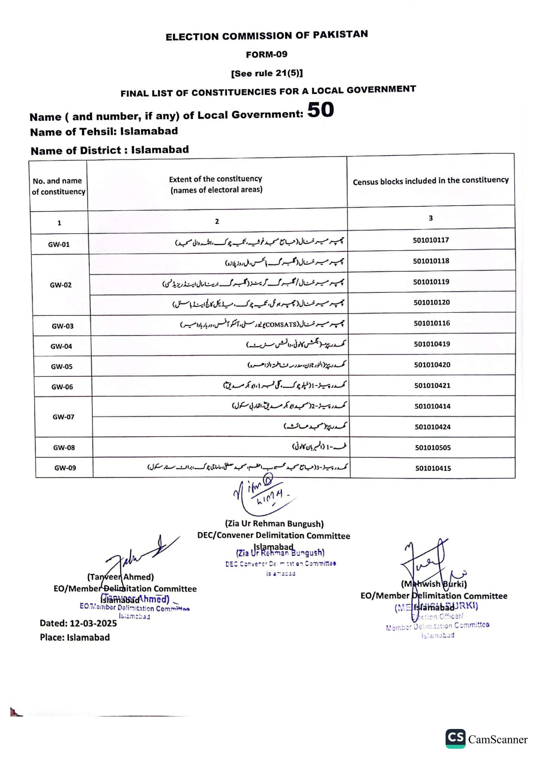
ELECTION COMMISSION OF PAKISTAN
FORM-09
[See rule 21(5)]
FINAL LIST OF CONSTITUENCIES FOR A LOCAL GOVERNMENT
Name (and number, if any) of Local Government:
50
Name of Tehsil: Islamabad
Name of District: Islamabad
No. and name of constituency
1
GW-01
GW-02
GW-03
GW-04
GW-05
GW-06
GW-07
GW-08
GW-09
Extent of the constituency (names of electoral areas)
2
چھپر میر خنال (جامع مسجد خوشیه تکیه چوک، اللہ والی مسجد) پر میر خیال (گلبرگ بائس، ہل روز پلازه) چھپر میر خنال / گلبرگ گرینز (گلبرگ ارینا مال اینڈ ریزیڈنسی) چیر میر خنال (چھپر ہوٹل، تکیہ چوک، میڈیکل کالج اینڈ ہاسٹل) چپر میر خنال (COMSATS یونیورسٹی، آسکو آفس، دربار باد امیر)
کمرہ پر سنگ کالونی، دانش سٹریٹ)
کھدر پر ( النور ٹاؤن، مدرسه مناطمتہ الزاهره)
کھدر پیٹر - 1 ( خپلو چوک ، گلی نمبر ا ، ابو بکر صدیق )
کھدر پیر - 2 ( مسجد ابوبکر صدیق الفاربی سکول)
کمدی پر (مسجد عائش)
طمه - 1 (السبربان کالونی)
کھدر پیر - 3 (جامع مسجد محبوب اعظم مسجد مصطفی ، ماماجی چوک، برائٹ سٹار سکول)
imm पातीस
(Tanveer Ahmed)
EO/Member Delimitation Committee Islamabad Ahmed).
EO Member Delimitation Committaa
Dated: 12-03-2025
Islamabad
(Zia Ur Rehman Bungush)
DEC/Convener Delimitation Committee
Islamabad
(Zia Ur Rehman Bungush)
DEC Convener Demitat on Committee
Is amacad
Place: Islamabad
Census blocks included in the constituency
3
501010117
501010118
501010119
501010120
501010116
501010419
501010420
501010421
501010414
501010424
501010505
501010415
(Mehwish Burki)
EO/Member Delimitation Committee
(MEIslamabadURKI)
ection Officer/
Member Delimitation Committee Islamabad
CS CamScanner

